Règles du jeu TCG Jedi Knights
( Les chevaliers Jedi )

par

Vincent Dang-Vu

17 grande allée de la faisanderie 77185 LOGNES

Tél. : 01-60-17-29-57

- Guides des icônes

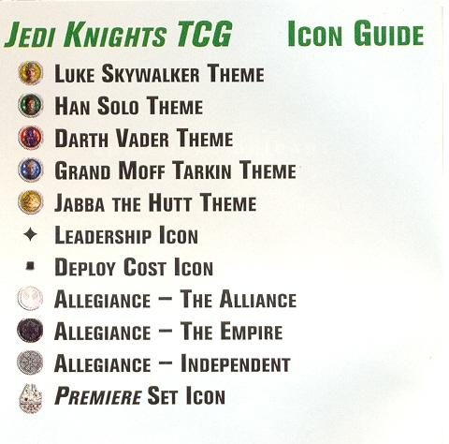

Jedi Knights TCG Guides des Icônes :

Thème de Luke Skywalker
Thème de Han Solo
Thème de Dark Vador
Thème du Grand Moff Tarkin
Thème de Jabba the Hutt
Icône de commandement
Icône de coût de déploiement
Allégeance – L’Alliance
Allégeance – L’Empire
Allégeance – Indépendant
Icône de la série Première

- Le jeu TCG Jedi Knights

  - Qu’est-ce qu’un jeu de cartes à échanger ?

La plupart des jeux de cartes sont constitués d’un nombre précis de cartes, qui ne varie pas. Or, avec un jeu de cartes à échanger (ou TCG, Trading Card Game), il en va tout autrement ! Dans un TCG, vous personnalisez votre jeu à l’aide des cartes de votre collection. Comme votre adversaire fait la même chose, vous ne pouvez jamais connaître à l’avance l’issue de la partie !

  - Qu’est ce que le jeu de cartes à échanger Jedi Knights ?

Le jeu de cartes à échanger Jedi Knights vous plonge au cœur de l’univers de Star Wars. Jedi Knights, dont l’action se déroule durant la période de la trilogie classique, vous permet de vitre une expérience Star Wars absolument unique.

Vous pouvez diriger soit les courageuses forces de l’Alliance rebelle, soit les sombres sbires de l’Empire, qui se mènent une guerre sans merci pour le contrôle ultime de la galaxie. Des héros comme Luke Skywalker et Han Solo affrontent, avec pour seuls atouts leurs armes et leur courage, de puissants adversaires comme Dark Vador et le Grand Morff Tarkin. Le côté lumineux de la Force prendra-t-il le dessus, ou la galaxie va-t-elle trembler sous l’ombre du côté obscur ?...

- Fonctionnement du Jeu

Chaque partie de Jedi Knights conte sa propre histoire palpitante de Star Wars. Les batailles font rage à travers la galaxie, au fil des combats que les joueurs se livrent dans l’espace avec des vaisseaux en orbite ou sur les planètes avec des personnages.

Si vous prenez le contrôle de trois planètes, vous contrôlez l’univers – et gagnez la partie ! Mais si votre adversaire s’empare d’une ou deux planètes, une ultime bataille a lieu. En combinant les ressources remportées grâce aux trois premières planètes avec les cartes restantes de leurs personnages, les deux côtés se battent jusqu’à ce que les personnages d’un seul et unique joueur restent sur la quatrième et dernière planète. C’est alors ce joueur qui remporte la victoire !

Vous pouvez jouer à Jedi Knights à deux, ou à quatre joueurs en équipe. Chaque joueur doit posséder son propre deck (soit un des paquets de base pré-construits, soit un deck personnalisé). Votre première partie sera probablement une partie à deux joueurs, c’est pourquoi les règles décrivent celle-ci d’abord, avant d’aborder la version à quatre joueurs.

Au cours de votre lecture, vous rencontrez beaucoup de termes imprimés en gras ; cela signifie qu’ils sont définis dans le Glossaire.

Si c’est la première fois que vous pratiquez un jeu de cartes à échanger, nous vous conseillons de commencer par le Guide de Jeu du tapis inclus à votre paquet de base.

- Les Différents Types de Cartes

Les pages suivantes présentent les différentes cartes de Jedi Knights. Chaque section comporte le nom de la carte, ses principales caractéristiques et son rôle au cours de la partie.

A. Personnages

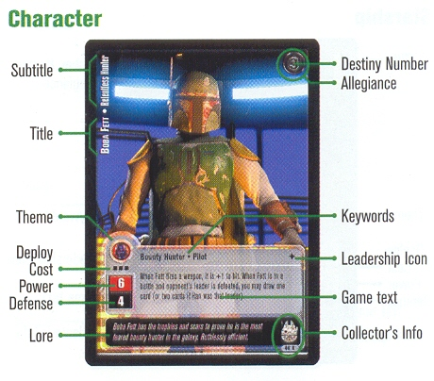
Subtittle : Sous-titre
Title : Titre
Theme : Thème
Deploy Cost : Coût de déploiement
Power : Puissance
Defense : Défense
Lore : RenseignementS
Collector’s Info : Informations de collection
Game Text : Texte de jeu
Leadership Icon : Icône de commandement
Keywords : Mots-clés
Allegiance : Allégeance
Destiny Number : Chiffre de destinée

Les cartes de personnage représentent des individus essentiels à l’histoire de Star Wars. Un des personnages de votre deck, votre Héros, détermine le Thème de votre deck (Certains Héros sont appelés Héros obscurs, mais les deux termes sont interchangeables.
Note du traducteur : les caractéristiques du héros sont indiquées dans les mots-clés.

Des petits carrés noirs indiquent le coût de déploiement du personnage. Il s’agit du nombre de crédits à dépenser pour pouvoir jouer la carte.

Le chiffre de puissance représente la force du personnage durant les batailles ; son chiffre de défense représente le niveau de sa protection contre le feu ennemi. Certains personnages importants, appelés « commandants » possèdent des icônes de commandement, qui indiquent leur capacité à mener les autres personnages au combat.

B. Vaisseau

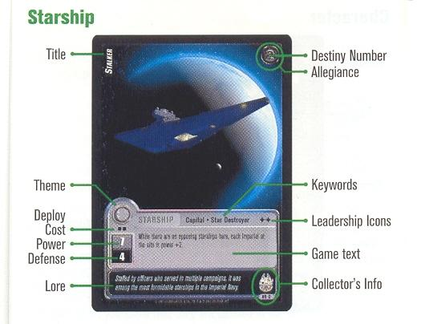

Title : Titre
Theme : Thème
Deploy Cost : Coût de déploiement
Power : Puissance
Defense : Défense
Lore : Renseignement
Collector’s Info : Informations de collection
Game Text : Texte de jeu
Leadership Icons : Icônes de commandement
Keywords : Mots-clés
Allegiance : Allégeance
Destinity Number : Chiffre de destinée

Tout comme les personnages, les vaisseaux possèdent un coût de déploiement, une puissance et une défense, et ils disposent parfois d’une ou de plusieurs icônes de commandement représentant leur capacité à diriger les autres vaisseaux durant les batailles.

On considère que tous les vaisseaux sont déjà pilotés (il n’est par conséquent pas nécessaire d’y déployer de personnage). Cependant, le texte de certains vaisseaux permet de déployer des personnages particuliers à bord (si le vaisseau est très petit, on considère que le pilote « inclus » débarque, afin de faire de la place).

C. Thème

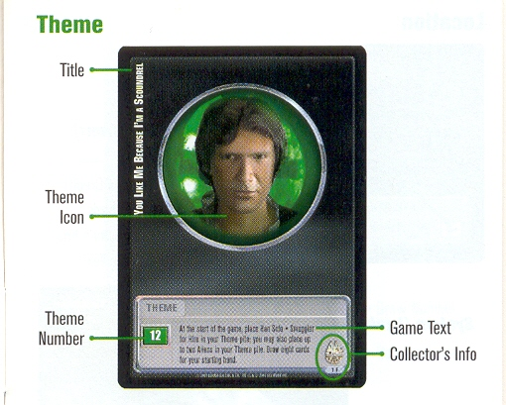

Title : Titre
Theme Icon : Icône de Thème
Theme Number : Chiffre de Thème
Collector’s Info : Informations de collection
Game Text : Texte de jeu

Chaque joueur doit toujours utiliser une carte de Thème. Celle-ci permet de créer une « pile de thème » - une zone de stockage destinée à l’une de vos cartes de héros et à certaines de vos cartes de personnages, de vaisseau et d’armes utilisables durant l’ultime conflit. Certaines cartes vous permettent de placer des cartes dans votre pile de thème (face visible, sous la carte de thème), tandis que certaines règles vous permettent de jouer ces cartes directement depuis cette pile. Le chiffre de thème de votre carte de thème permet de départager les égalités dans certaines situations.

Votre paquet de base comprend deux cartes de thème, une par héros. Avant de commencer la partie, prenez soin de d’enlever l’une des cartes de thème (et le héros correspondant). Par exemple, si vous avez choisi de jouer avec le paquet de base de l’Alliance, vous devez choisir entre Luke Skywalker (avec The Force Is Strong With This One : La Force est grande avec celui-là) et Han Solo ( avec You Like Me Because I’m A Scoundrel : Vous m’aimez parce que je suis un vaurien ) .

D. Localisation

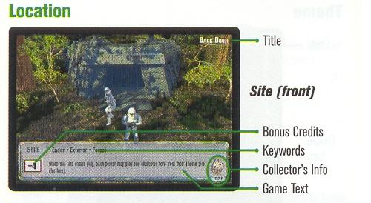

Site (recto)

Title : Titre
Bonus Credits : Bonus de crédits
Keywords : Mots-clés
Collector’s Info : Informations de collection
Game text : Texte de jeu

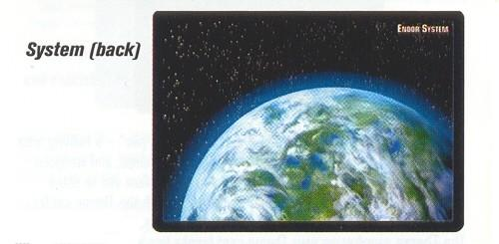
Système (verso)

Les batailles se déroulent en différents lieux. Le recto d’une carte de lieu représente un site au sol, et son verso montre une vue de la planète dans son système.

Les personnages s’affrontent sur les sites et les vaisseaux sur les systèmes. Les vaisseaux ne peuvent jamais se trouver sur un site, mais les personnages peuvent parfois se trouver à bord de vaisseaux sur le système.

E. Force
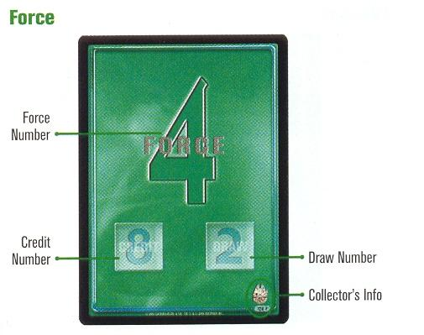

Force number : Chiffre de Force
Credit Number : Chiffre de Crédit
Collector’s Info : Information de collection
Draw Number : Chiffre de Pioche.

Chaque joueur commence la partie avec un deck de Force comprenant huit cartes de Force de la même couleur, numérotées de 1 à 8. Durant la partie, les cartes de Force déterminent le joueur qui commence le tour, le nombre de crédits pouvant être dépensés par les joueurs pour mettre des cartes en jeu durant ce tour et le nombre de cartes que les joueurs piochent à la fin du tour.

Dans Jedi Knights, le choix de la carte de Force adéquate à chaque tour est d’une grande importance pour votre stratégie. Tout comme un apprenti Jedi doit apprendre à se servir de la Force, vous devez maîtriser votre deck de Force.

F. Arme

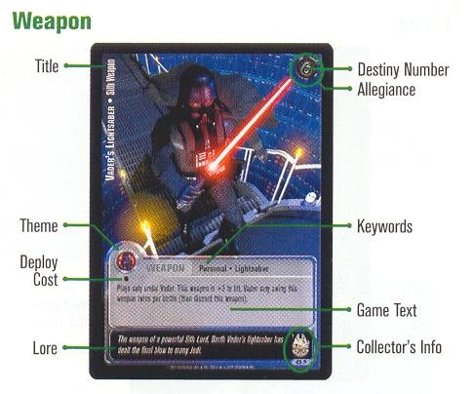

Title : Titre
Theme : Thème
Lore : Renseignements
Collector’s Info : Informations de collection
Game Text : Texte de jeu
Keywords : Mots-clés
Allegiance : Allégeance
Destiny Number : Chiffre de destinée

A l’aide des cartes d’arme, les personnages et les vaisseaux peuvent attaquer et détruire des cartes adversaires précises au cours des batailles. Quelques rares armes possèdent des carrés noirs représentant leur coût de déploiement. Il s’agit du nombre de crédits à dépenser pour les jouer (la plupart des armes peuvent être déployées gratuitement).

G. Evènement
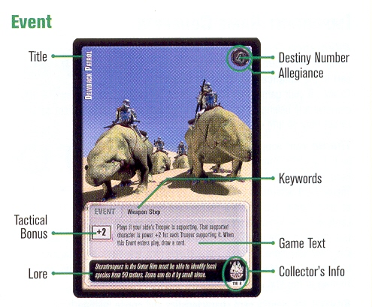

Title : Titre
Lore : Renseignements
Collector’s Info : Informations de collection
Game Text : Texte de jeu
Keywords : Mots-clés
Allegiance : Allégeance
Destiny Number : Chiffre de destinée
Tactical bonus : bonus tactique.

Les évènements influencent le déroulement de la partie, le plus souvent à la grande surprise de votre adversaire. Ils possèdent de nombreux effets et doivent être joués à différents moments, déterminés par leurs mots-clés. Il n’est pas nécessaire de dépenser de crédits pour jouer un évènement.

Chaque fois que vous jouez un évènement, vous pouvez utiliser, soit son texte, soit son bonus tactique (mais pas les deux), comme décrit plus loin.

- Concepts de jeu importants

  - Allégeance
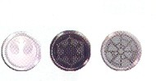
Le symbole situé dans le coin supérieur droit de la plupart des cartes indique leur appartenance à l’Alliance (en blanc) ou à l’Empire (en noir). Si votre deck comporte une ou plusieurs cartes de l’Alliance, il ne peut pas contenir de cartes de l’Empire (et vice versa). Les cartes indépendantes (en gris) peuvent appartenir aux deux types de decks.

B. Thème
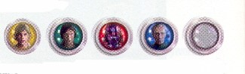
De nombreuses cartes possèdent une icône de thème. Votre carte de héros et votre carte de thème déterminent le thème de votre deck. Par exemple, si vous choisissez comme thème le personnage Luke, vous posséderez une carte de thème pour Luke et une ou plusieurs cartes de Luke comportant le mot héros ; en outre, vous souhaiterez certainement inclure à votre deck de nombreuses autres cartes du même thème (votre deck peut comporter des cartes d’autres thèmes mais leur coût de déploiement est plus élevé). Certains personnages, armes et vaisseaux ne possèdent pas de thème (ce qu’indique la couleur grise). Luke, Han, Vador et Tarkin sont les thèmes disponibles dans la première série de cartes Jedi Knights.

C. Mots-clés

Les mots-clés confèrent certaines caractéristiques aux cartes et créent des relations entre elles. Ainsi, une carte possédant le mot-clé Rebel (« rebelle ») est une carte des rebelles et est affectée par tout ce qui se réfère aux cartes des rebelles. Les mots des titres, des sous-titres et des renseignements ne sont jamais considérés comme des mots-clés.

D. Commandement

Les icônes de commandement (♦), qui apparaissent sur certaines cartes de personnages et de vaisseau, représentent leur capacité à diriger une autre carte du même type dans la bataille. Les cartes possédant ces icônes sont des « commandants ».

E. Tirage de destinée

Lorsque vous tentez d’effectuer une action dont le résultat est incertain (comme utiliser une arme), vous tirez une destinée afin de déterminer sa réussite ou son échec. Piochez la carte du haut de votre deck de tirage et révélez-la à tous les joueurs. Le chiffre situé dans le coin supérieur droit de la carte est le chiffre de destinée, qui détermine le résultat de l’action un peu à la manière d’un jet de dé. Incluez ensuite la carte tirée à votre main.

F. Prêt / engagé

La plupart du temps, les personnages et les vaisseaux sont prêts à agir. Vous devrez parfois les engager : rotate (les faire pivoter de 90° vers la droite) pour indiquer qu’ils ont effectué une action durant ce tour et qu’ils ne sont plus prêts. A la fin du tour, vous les désengagez : ready (vous redressez les cartes des personnages et/ou vaisseaux, pour indiquer qu’ils sont à nouveau prêts).
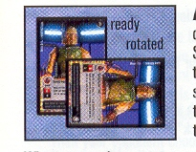
Lorsque vous engagez ou désengagez une carte possédant d’autres cartes (comme un personnage avec une arme ou un vaisseau avec un pilote), engagez ou désengagez toutes les cartes.

- Construction de votre deck

Chaque joueur de Jedi Knights doit posséder son propre deck . ( Les paquets de base pré-construits comprennent tout ce dont un joueur a besoin ). Un deck se compose de deux groupes de cartes : les cartes de mise en place et le deck de tirage. Les cartes de mise en place doivent comprendre les éléments suivants :

- Une carte de Thème ;

- Un Héros dont le nom apparaît sur cette carte de thème ;

- Quatre cartes de lieu (une pour chacune des quatre planètes différentes) ;

- Et un deck de Force comprenant huit cartes de la même couleur, numérotées de 1 à 8.
Le texte de chaque carte de thème mentionne une version spéciale de votre héros. Cette version su personnage est appelée « héros de départ » car vous placez sa carte dans votre pile de thème au début de la partie.

Le deck de tirage peut contenir n’importe quelle carte à l’exception des cartes de mise en place ( cartes de Thème, de lieu et de Force) et est soumis aux règles suivantes :

Il doit posséder au moins 40 cartes ( la plupart des decks de tirages comprennent entre 60 et 80 cartes).
Il peut contenir plus d’une version de votre héros, mais toutes vos cartes de héros doivent correspondre à votre carte de thème.
Il ne peut contenir plus de cinq exemplaires de chaque carte (remarquez cependant que le texte de certaines cartes comporte la mention « limit one per deck » : limitée à un exemplaire par deck ) .

Les cartes de votre deck peuvent posséder des icônes d’allégeance envers l’Alliance ou l’Empire, mais pas les deux ( les cartes possédant une icône indépendante peuvent appartenir à n’importe quel type de deck) .

Si votre deck représente l’Alliance, jouez contre un adversaire dont le deck représente l’Empire ( et vice versa ). Il est interdit de jouer avec l’Alliance contre un adversaire jouant aussi avec l’Alliance ( ou avec l’Empire contre l’Empire).

Votre paquet de base comprend deux cartes différentes de héros et deux cartes de Thème différentes. Avant de commencer, choisissez le héros que vous utiliserez et écartez l’autre héros ( ainsi que la carte de thème correspondante ).

- Préparation de la partie

La préparation de la partie se fait en quatre étapes (vous pouvez vous aider du tapis contenu dans votre paquet de base ou vous référer à l’illustration de la page suivante ) :

1. Placez votre deck de Force face cachée sur la table, à votre gauche. Votre adversaire agit de même.

2. Les deux joueurs placent leurs cartes de thème face visible sur la table, devant eux. Puis, chacun cherche dans son deck de tirage son « héros de départ », ainsi que toute autre carte autorisée par le texte de sa carte de thème. Quand les deux joueurs sont prêts, ils révèlent ces cartes à leur adversaires et les placent dans leur pile de thème ( c’est-à-dire face visible sous leur carte de thème ).

3. Puis, les joueurs créent des piles de sites et de systèmes de la manière suivante. Si votre carte de thème possède le chiffre de thème le plus élevé, c’est vous qui commencez. Choisissez un de vos sites et placez-le au centre de la table. Votre adversaire prend le système correspondant à votre site (celui que représente la même planète ) et le place à côté de ce dernier. Chaque carte doit être disposée de manière à ce que son titre se trouve face à son propriétaire.

Votre adversaire choisit ensuite un de ses sites et le place sur le vôtre. Prenez le système correspondant et placez-le sur son système (prenez soin de faire en sorte que le titre de chaque carte se trouve face à son propriétaire).

Continuez à choisir sites et systèmes l’un après l’autre jusqu’à ce que les deux joueurs aient épuisé les lieux de leur deck. Vous devez alors avoir une pile de quatre sites et une pile correspondante des quatre systèmes. Le site et le système se trouvant en haut de ces deux piles représentent la première planète sur laquelle vous allez cous affronter, et cette planète entre en jeu ; appliquez alors le texte du site situé en haut de la pile.
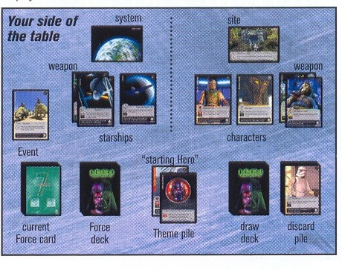
Votre côté de la table

System : système
Site : site
Event : évènement
Weapon : arme
Starships : vaisseaux
Characters : personnages
Current Force Card : carte de Force actuelle
Force Deck : Deck de Force
Starting Hero : Heros de Départ
Theme pile : pile de thème
Draw deck : Deck de tirage de cartes
Discard pile : défausse.

4. Mélangez votre deck de tirage de cartes, autorisez votre adversaire à couper et piochez le nombre de cartes indiqué par le texte de votre carte de thème afin de constituer votre main de départ. Placez votre deck de tirage face cachée sur la table, à votre droite.

- Déroulement du jeu

Chaque tour de Jedi Knights se compose de six phases : la Phase de Force, la Phase de Déploiement, la Phase de Bataille spatiale, la Phase de Blocus, la Phase de Batailles au sol et la Phase de tirage de cartes. A chaque phase, les joueurs effectuent un certain nombre d’actions comme jouer une carte, initier une bataille, utiliser une arme, piocher une carte ou utiliser le texte d’une carte en jeu.

A Jedi Knights, les tours ne se déroulent pas comme dans la plupart des autres jeux. En effet, au lieu d’attendre qu’un des joueurs ait terminé toutes les phases de son tour, les deux joueurs peuvent agir durant chaque phase de chaque tour. A Jedi Knights, il n’y a pas de « A toi de jouer » !

Par exemple, au cours de la même phase de Déploiement, le joueur de l’Alliance et le joueur de l’Empire peuvent tous deux mettre en jeu des personnages et des vaisseaux. Quand les deux joueurs ont terminé, la phase de Déploiement s’achève et la phase suivante commence.

Les paragraphes qui suivent décrivent le fonctionnement de Jedi Knights à l’aide des cartes de base telles que personnages, armes et vaisseaux. Ensuite, la section Utilisation des évènements et du Texte de jeu des cartes explique comment ajouter une dimension stratégique à vos parties.

- Phase de Force

Chaque joueur choisit une carte de son deck de Force et la place face cachée sur la table. Les joueurs révèlent ensuite leur carte en même temps et les placent face visible à côté de leur deck de Force. Ils vont utiliser les données des cartes de Force actuelles jusqu’à la fin du tour (jusqu’à ce que la carte soit recouverte par celle du tour suivant). Durant un tour, votre carte de Force actuelle détermine trois éléments :

  - Votre chiffre de Force (qui désigne le joueur qui joue en premier au cours des phases ultérieures) ;

  - Le nombre de crédits à votre disposition pour jouer des cartes durant la phase de Déploiement ;

  - Et le nombre de cartes que vous devez piocher durant la phase de Tirage de cartes .

Lorsque vous avez sélectionné une carte de votre deck de Force, placez-la face visible sur celle du tour précédent. Vous ne pouvez jamais reprendre une carte de Force depuis cette pile de cartes dans votre Phase de Force – il est donc important de bien la choisir !

Le joueur dont la carte de Force possède le chiffre de Force le plus élevé est le joueur 1 de ce tour, et l’autre est le joueur 2 (en cas d’égalité, le joueur 1 est le joueur possédant le chiffre de thème le plus élevé).

La carte de Force sélectionnée durant la phase de Force vous offre un certain nombre de crédits. Il s’agit d’une somme de « monnaie virtuelle » que vous pouvez dépenser pour jouer des cartes de votre main durant la phase de Déploiement. Vous ne pouvez pas économiser des crédits d’un tour sur l’autre.

- Phase de Déploiement

Durant la phase de Déploiement, vous pouvez jouer des cartes sur les lieux des batailles à venir. Au cours de cette phase, les joueurs agissent l’un après l’autre. Si vous êtes le joueur 1, c’est vous qui commencez. Lorsque vous avez effectué une action, le joueur 2 fait de même, etc. Si vous ne souhaitez pas agir lorsque c’est à votre tour, il vous suffit de dire : « je passe ».

- Déploiement de personnages, d’armes et de vaisseaux

Lorsque c’est à vous d’agir durant la phase de Déploiement, vous pouvez jouer un personnage, un vaisseau ou une arme en plaçant la carte correspondante sur la table, depuis votre main (remarquez que votre « héros de départ » a un texte de jeu lui permettant d’être joué depuis votre pile de Thème au lieu de votre main).

  - Un vaisseau ne peut être joué que sur un système.

  - Un personnage doit être joué sur un site. Quelques personnages peuvent également être joués sur certains vaisseaux à un système, comme l’indique leur texte.

  - Une arme ne peur être jouée que sous un personnage (pour les armes personnelles) ou sous un vaisseau (pour les armes de vaisseaux).

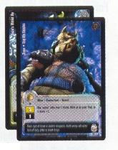

  - Placez l’arme sous le personnage ou le vaisseau de manière à ce que son titre soit visible. Vous pouvez placer autant d’armes que vous le désirez sous un personnage ou un vaisseau (bien qu’un personnage ou un vaisseau ne puisse en utiliser qu’une par bataille).

Si une carte possède un coût de déploiement, vous devez dépenser les crédits nécessaires pour la jouer (ce qui, naturellement, réduit d’autant votre nombre de crédits encore utilisables pour ce tour).

Important : si vous jouez une carte dont l’icône de thème est différente du thème de votre deck, son coût de déploiement est augmenté de 1.

- Transfert d’armes

Durant cette phase, une de vos actions peut être de transférer une arme d’une carte à une autre. Vous pouvez transférer une arme de vaisseau d’un vaisseau à un autre, ou une arme personnelle d’un personnage à un autre si tous deux sont présents sur le site ou à bord du même vaisseau. Il n’est pas nécessaire de dépenser des crédits pour le transfert, mais la carte qui reçoit l’arme doit être capable de l’utiliser. Une carte d’arme ne peur être jouée ou transférée qu’une fois par tour.

Les deux joueurs agissent ainsi à tour de rôle jusqu’à ce qu’ils passent de manière consécutive. (Si vous passez et que votre adversaire agit encore une fois, vous avez alors à nouveau la possibilité d’agir ou de passer). Lorsque les deux joueurs passent successivement, la phase de Déploiement s’achève (et tous les crédits inutilisés de ce tour sont perdus).

- Phase de Batailles spatiales

Durant cette phase, les vaisseaux ennemis situés au système vont s’affronter. A nouveau, les joueurs agissent à tour de rôle ; si vous êtes le joueur 1, c’est vous qui commencez. L’action la plus courante de cette phase est l’initiation d’une bataille spatiale, chaque phase de Batailles spatiales comprenant souvent plusieurs batailles initiées par les deux joueurs.

Pour initier une bataille spatiale, choisissez un de vos vaisseaux prêts : celui-ci sera l’attaquant. Choisissez ensuite un des vaisseaux de votre adversaire, qui sera le défenseur (vous pouvez désigner comme défenseur un vaisseau engagé). Engagez l’attaquant (mais pas le défenseur).

Chaque bataille comporte trois étapes : étapes de Soutien, d’Armes et de Puissance. A chaque étape, les joueurs agissement l’un après l’autre (ou passent). Chaque étape s’achève lorsque les deux joueurs passent successivement.

- Etape de Soutien

Durant cette étape, les joueurs peuvent envoyer d’autres vaisseaux dans la bataille afin de soutenir l’attaquant ou le défenseur. Les cartes qui soutiennent jouent le rôle de gardes du corps et protègent l’attaquant ou le défenseur des tirs ennemis (en effet, il est interdit de tirer sur l’attaquant ou le défenseur tant qu’il dispose encore d’un soutien). Toutefois, si l’attaquant ou le défenseur perd la bataille, tous les vaisseaux qui le soutiennent connaissent le même sort –il s’agit donc d’un risque à calculer avec soin !

Les joueurs agissent à tour de rôle mais cette fois-ci, on ne commence pas forcément par le joueur 1 ; au lieu de cela, c’est le joueur attaqué qui agit en premier. Durant cette étape, l’action de jeu la plus courante consiste à apporter un soutien supplémentaire.

Pour pouvoir être soutenu, votre vaisseau doit posséder une ou plusieurs icônes de commandement (♦) et un autre de vos vaisseaux doit être prêt. Engagez ce dernier afin de soutenir votre attaquant ou votre défenseur, puis faites-le glisser à côté de lui pour indiquer le soutien.

Les vaisseaux qui soutiennent ne peuvent pas être eux-mêmes soutenus ; seuls l’attaquant et le défenseur peuvent bénéficier d’un soutien.

L’étape de soutien s’achève lorsque les deux joueurs passent de manière consécutive. A présent, l’attaquant, le défenseur, tous les vaisseaux de soutien et tous les personnages à bord de ces vaisseaux participent à la bataille ( ce n’est pas le cas des autres vaisseaux actuellement situés au système qui n’y participent pas ).

- Etape d’Armes

Les joueurs agissent à tour de rôle mais, cette fois-ci c’est l’attaquant qui commence. L’action la plus courante de cette étape est l’utilisation d’une arme.

Lorsque vous utilisez une arme durant une bataille spatiale, indiquez l’arme de vaisseau qui tire, ainsi que sa cible. L’arme doit être utilisée par un de vos vaisseaux participant à la bataille (un même vaisseau ne peut pas tirer plus d’une fois par bataille, même s’il possède plusieurs armes). N’engagez pas la carte d’arme.

Lors d’une bataille au sol (Cf. description plus loin), pour les armes personnelles telles que les sabres laser et les haches, on n’utilise pas le terme « tirer » mais « utiliser ». Cependant, tirer et utiliser sont considérés comme synonymes dans Jedi Knights ( ces deux verbes possèdent le même sens ).

La cible que vous sélectionnez doit être un des vaisseaux de votre adversaire participant à la bataille actuelle. Vous ne pouvez pas cibler l’attaquant ou le défenseur tant qu’il dispose d’un soutien.

Vous devez ensuite tirer une destinée afin de déterminer si vous touchez la cible. Prenez la carte au dessus de votre deck de tirage et révélez-la à votre adversaire ; le nombre situé dans son coin supérieur droit est votre chiffre de destinée. (parfois le chiffre de destinée est modifié par le texte d’une carte indiquant par exemple « + 1 to hit » - « + 1 pour toucher »).

Si votre chiffre de destinée est supérieur à la valeur de défense de la cible, cette dernière est touchée. Défaussez immédiatement le vaisseau en question (et toute carte déployée sur ou sous lui). Ce vaisseau et tous les personnages à bord sont vaincus.

Dans le cas contraire, la cible est manquée. Quel que soit le résultat, n’oubliez pas d’inclure dans votre main la carte piochée pour le tirage de destinée.

Le joueur défenseur peut maintenant agir, et les joueurs continuent ainsi à tour de rôle jusqu’à ce que l’étape d’Armes s’achève, lorsqu’ils passent successivement.

Si l’utilisation d’une arme détruit le dernier vaisseau d’un des deux camps, la bataille s’achève immédiatement et l’autre camp est vainqueur.

- Etape de Puissance

Les joueurs agissent à tour de rôle, en commençant par l’attaquant. Lorsqu’ils passent de manière consécutive, il faut déterminer le vainqueur de la bataille.

Comparez la puissance de l’attaquant à celle du défenseur. (N’ajoutez pas la puissance des vaisseaux de soutien ou celle des éventuels personnages à bord des vaisseaux). Le vaisseau qui possède la puissance la plus élevée remporte la bataille (en cas d’égalité, l’attaquant gagne).

Les vaisseaux participant à la bataille (même les vaisseaux ayant uniquement apporté leur soutien) et appartenant au camp qui perd l’affrontement ( et tout éventuel personnage à leur bord) sont vaincus.

Souvenez vous que tous les vaisseaux et éventuels personnages défaussés durant la bataille avant l’étape de Puissance sont également vaincus.

Tout éventuel texte de carte dépendant de qui gagne la bataille ou qui a été vaincu durant la bataille peut être utilisé à ce moment.

Toutes les cartes vaincues sont maintenant défaussées, y compris les cartes situées sous elles.

L’étape de Puissance (ainsi que la bataille) est alors terminée et l’autre joueur peut agir, toujours durant la phase de Batailles spatiales (généralement pour initier une autre bataille entre les vaisseaux). Les joueurs continuent d’agir à tour de rôle jusqu’à ce qu’ils passent successivement, ce qui met fin à la Phase de Batailles Spatiales .

- Phase de Blocus

Au cours de cette phase, les vaisseaux situés à un système peuvent empêcher certaines ressources de l’adversaire d’atteindre le site et envoyer des personnages au sol pour renforcer leurs troupes. Les joueurs agissent à tour de rôle, en commençant par le joueur 1.

    - Intimidation

Vous avez la possibilité « d’intimider » les troupes de votre adversaire (à l’exception de son héros) en engageant l’un de vos « capital starships » (« vaisseaux spatiaux de type capital ») prêts. Votre adversaire doit alors choisir un de ses personnages prêts sur les sites et l’engager en le tournant .Toutefois, le héros de votre adversaire est immunisé à cette manœuvre d’intimidation. Il ne peut jamais être intimidé .

    - Transport par Navettes

Vous pouvez déplacer un de vos personnages actuellement à bord d’un vaisseau à un système vers le site correspondant (désengagez immédiatement ce personnage si le vaisseau était engagé).

Lorsque les deux joueurs passent successivement, la phase de Blocus s’achève.

- Phase de Batailles au sol

Durant cette phase, les personnages adverses présents à un site s’affrontent dans le but de prendre le contrôle de la planète. Les joueurs agissent à tour de rôle en commençant par le joueur 1. L’une des actions les plus courantes de cette phase est l’initiation d’une bataille au sol, soumise aux mêmes règles que les batailles spatiales, à la seule différence qu’il s’agit de personnages s’affrontant sur le site et non de vaisseaux au système.

Les joueurs agissent à tour de rôle jusqu’à ce qu’ils passent successivement, puis la phase Batailles au sol s’achève.

- Phase de tirage de cartes

Durant cette phase, les joueurs effectuent les trois actions suivantes, dans cet ordre : ils déterminent s’ils ont pris le contrôle de la planète, ils piochent des cartes et ils désengagent les cartes.

    - Contrôle

S’il s’agit du deuxième tour de jeu passé sur la même planète, il est temps de déterminer qui en a pris le contrôle. Additionnez la puissance de tous les personnages présents sur le site (ne prenez pas en compte les cartes situées au système). Doublez votre total si votre héros est également sur le site. Le joueur obtenant le résultat le plus élevé contrôle la planète (en cas d’égalité, aucun joueur ne contrôle la planète). S’il s’agit de la troisième planète contrôlée par un même joueur, celui-ci remporte immédiatement la partie.

Si ce n’est pas le cas, les deux joueurs prennent leurs personnages, armes et vaisseaux restants sur le site et au système et les placent dans leur pile de Thème. Le joueur qui contrôle la planète place sa version de cette localisation sous sa pile de cartes de Force utilisées, le côté site visible avec le nombre de bonus de crédits dépassant de la pile . ( Ces bonus de crédits sont utilisés en cas d’ultime conflit ). Le joueur qui perd le contrôle de la planète (ou les deux joueurs en cas d’égalité) place sa version de cette localisation dans sa pile de thème, où elle ne joue plus aucun rôle pour le reste de la partie.

La planète représentée par le site et le système nouvellement révélés entre alors en jeu ; appliquez le texte du nouveau site. S’il s’agit de la quatrième et dernière planète, les règles de l’Ultime Conflit (voir ci-dessous) prennent effet.

    - Pioche

Puis le joueur 1 pioche un nombre de cartes de son deck de tirage égal au chiffre de pioche de sa carte de Force actuelle, et le joueur 2 fait de même. Le tirage de nouvelles cartes n’est pas optionnel.

Si votre deck de tirage ne comporte plus de cartes, vous ne perdez pas pour autant la partie – continuez à jouer normalement avec les cartes que vous avez en main. Si vous devrez piocher une ou plusieurs cartes et que vous n’en avez plus assez, piochez-en autant que possible et ignorez le reste. Si vous devez tirer une destinée alors que votre deck de tirage est vide, le résultat du tirage est automatiquement égal à zéro (ignorez tout modificateur éventuel).

    - Désengagement des cartes

Les deux joueurs désengagent ensuite toutes les cartes engagées (qui sont ainsi à nouveau prêtes). Puis le tour prend fin et le tour suivant commence avec la Phase de Force.

- L’ultime conflit

Si vous contrôlez trois planètes, vous gagnez la partie (et l’ultime conflit n’a pas lieu). Si ce n’est pas le cas, les deux joueurs doivent s’affronter sur la dernière planète (la quatrième) afin de déterminer le vainqueur.

Lors de cette dernière bataille, les phases du tour fonctionnent différemment. Dans l’Ultime Conflit, les quatre premières phases (Force, Déploiement, Batailles spatiales et Blocus) n’ont lieu qu’une seule fois chacune.

- Durant l’ultime Phase de Force, vous avez le choix entre les deux cartes de Force restantes. Celle que vous sélectionnez détermine le nombre de vos crédits de base pour l’ultime phase de Déploiement, ainsi que les chiffres de Force et de pioche que vous utiliserez jusqu’à la fin de la partie.

- Durant l’ultime Phase de Déploiement, chaque joueur augmente le chiffre de crédits de sa carte de Force du bonus de crédits des planètes qu’il contrôle (celles qui sont situées sous sa pile de cartes de Force utilisées).

Les joueurs peuvent déployer des vaisseaux, des personnages et des armes non seulement de leur main, mais également de leur pile de thème.

- Les phases de Batailles Spatiales et de Blocus ultimes ont lieu normalement.

La partie se déroule ensuite sous forme de phases récurrentes de Batailles au sol, de Tirage, de Batailles au sol, de Tirage, etc., jusqu’à ce que le ou les personnages d’un seul joueur restent sur le site. C’est ce joueur qui remporte la victoire !

- Utilisation des évènements et des textes de jeu des cartes

  - Evènements.

Les cartes d’Evènement ajoutent une bonne dose de stratégie et un élément de surprise à vos decks. Les Evènements possèdent certains mots-clés qui vous indiquent quand vous pouvez les jouer :

    - Vous pouvez jouer un Evènement de Phase de Déploiement (Deploy Phase Event) lorsque c’est à votre tour d’agir durant cette phase. Un évènement de Phase de Déploiement reste en jeu indéfiniment, à moins qu’il ne soit indiqué qu’il doit être défaussé .

    - Vous pouvez jouer un Evènement de Phase de Batailles (Battle Phase Event) lorsque c’est à vous d’entreprendre une action durant l’une ou l’autre des Phases de Bataille . En règles générales, un Evènement de Phase de Batailles fonctionne aussi bien durant la Phase de Bataille au Sol que durant la Phase de Bataille Spatiale, bien que les effets de certains ne s’appliquent qu’à un type de Bataille. Les Evènements de Phase de Bataille restent en jeu jusqu’à la fin de la phase en cours, puis sont défaussés.

Les Evènements de Phase de Batailles ne peuvent pas être joués durant la bataille elle–même (cela signifie que vous ne pouvez pas utiliser votre possibilité d’action durant l’étape de Soutien ou d’Armes d’une bataille pour en jouer).

- Vous pouvez jouer un Evènement d’Etape d’Armes (Weapons Step Event) lorsque c’est à vous d’agir au cours de cette étape. Les Evènements d’Etapes d’Armes restent en jeu jusqu’à la fin de la bataille au cours de laquelle ils sont joués, puis sont défaussés. Les évènements d’Etape de Soutien (Support Step Event) et d’Etape de Puissance (Power Step Event) fonctionnent de la même manière.

- Vous pouvez jouer un Evènement de Réponse (Response Event) dès que les conditions décrites dans son texte sont réunies. Si cette condition décrit une action de jeu, jouez votre évènement de Réponse au moment où cette action est annoncée (avant que son résultat ne soit appliqué). Défaussez l’Evènement de Réponse après utilisation ( à mois que son texte n’indique autre chose).

Chaque joueur peut répondre autant de fois qu’il le souhaite à la même condition (il peut même jouer plusieurs exemplaires du même évènement de Réponse). Si plusieurs réponses à la même condition se produisent en même temps, la ou les réponses du joueur possédant le chiffre de Force le plus élevé prennent effet le premier.

Bonus tactiques

Durant l’étape d’Armes, vous pouvez jouer n’importe quel évènement face visible sous votre attaquant ou votre défenseur, de manière à ce que son bonus tactique soit visible.

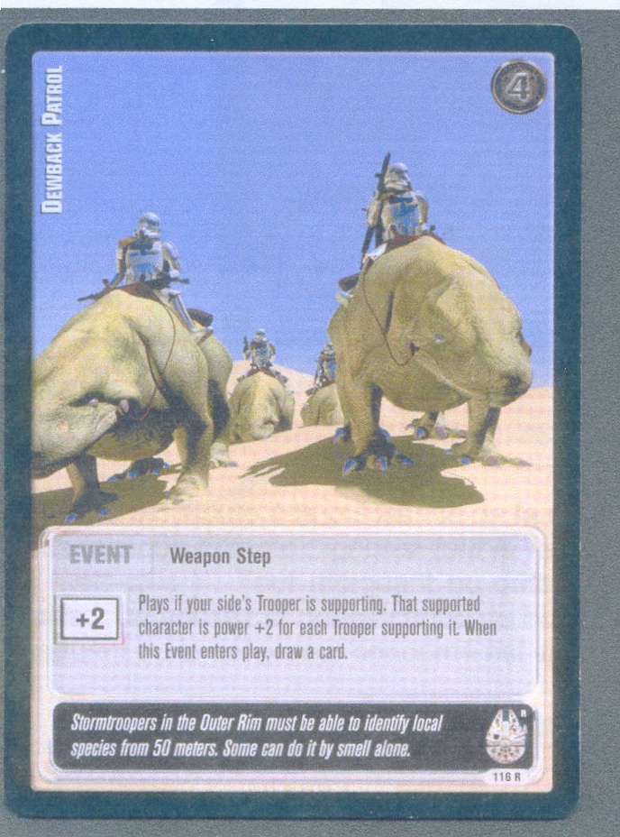
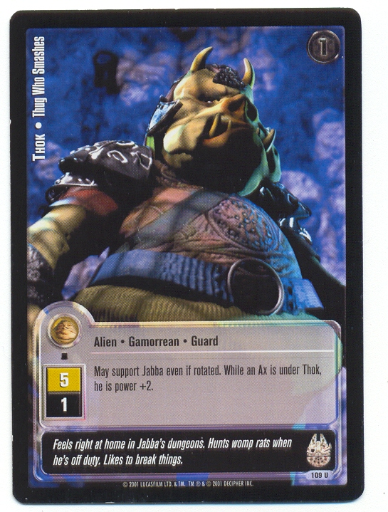

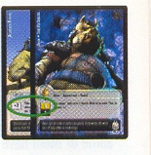
Ce bonus est ajouté à la puissance de la carte pour le reste de la bataille. Dans ce cas, seul le bonus tactique compte ; ignorez tout le reste de l’évènement (y compris son titre, son texte et ses mots-clés). Tout attaquant ou défenseur ne peut utiliser qu’un seul bonus tactique par bataille. Défaussez la ou les cartes de bonus tactique une fois la bataille terminée ( ou lorsque l’attaquant ou le défenseur concerné est vaincu).

  - Texte de jeu des cartes

Vous pouvez utiliser le texte d’une de vos cartes en jeu lorsque c’est à votre tour d’agir. Ce texte précise le moment où il peut être utilisé, avec une indication comme « une fois par tour » (« once per turn »), « une fois par Phase de Déploiement » (« once per Deploy Phase), « durant l’Etape de Soutien » (« during the Support Step ») ou « une fois par Etape d’Armes » (« once per weapons Step »).

Certains textes sont automatiques, comme « ajoute 3 à sa puissance lorsqu’il participe à une bataille contre Luke » (« Adds 3 to his power when in a battle against Luke »). ( Vous n’utilisez pas d’action de jeu pour ceci ). Lorsque le texte d’une carte comprend une expression telle que « dans une bataille remportée par votre camp » (« in a battle your side wins »), il prend effet durant l’étape de Puissance.

Tout comme avec les évènements de Réponse, si les deux joueurs possèdent des textes automatiques de jeu activés par la même condition (par exemple, le texte d’un joueur peut dire, « durant une bataille que vous remportez » et le texte de son adversaire peut être « durant une bataille que vous perdez »), c’est le texte du joueur possédant le chiffre de Force le plus élevé qui prend effet en premier.

- Précisions sur la mand ière e jouer une carte

Quand vous jouez une carte (durant n’importe quelle phase du tour, pas seulement au cours de la phase de Déploiement), vous devez suivre la procédure suivante en quatre étapes, dans cet ordre.

      - Annoncez la carte que vous jouez et où vous la jouez.

      - Remplissez toutes les conditions nécessaires pour jouer la carte (entre autres, respectez les règles d’unicité).

      - Payez le coût de déploiement.

      - Jouez la carte.

La plupart du temps, cette procédure est suivie naturellement sans que les joueurs aient besoin d’en décrire les détails. Cependant, dans le rare cas d’un doute ou d’un désaccord concernant la manière dont une carte doit être jouée, reportez-vous à ces étapes, décrites plus en détails ci-dessous.

  - Etape 1 – Annonce

Lorsque vous annoncez que vous allez jouer une carte, précisez où. C’est son type qui détermine l’endroit approprié.

Les vaisseaux ne peuvent être joués que sur des systèmes.

Les personnages sont joués sur des sites. Il est également possible de jouer un personnage sur un vaisseau déployé à un système si le texte de vaisseau l’autorise spécifiquement.

Les armes ne peuvent être jouées que sous les personnages (pour les armes personnelles) ou sous les vaisseaux (pour les armes de vaisseaux). Placez l’arme sous le personnage ou le vaisseau de manière à ce que son titre soit visible. Un personnage ou vaisseau peut porter un nombre d’armes illimité (bien qu’il ne puisse en utiliser qu’une durant la même bataille).

Certains personnages, vaisseaux et armes sont soumis à des restrictions concernant l’utilisation des armes. Vous devez les respecter lors du déploiement, du transfert et l’utilisation des armes.

Les Evènements peuvent être joués n’importe où de votre côté de la table ( ou sous votre personnage ou vaisseau si vous utilisez son bonus tactique au lieu de son texte de jeu ).

  - Etape 2 – Réunion des conditions

Il peut y avoir des conditions apparaissant dans ces règles du jeu écrites, dans le texte de jeu de la carte que vous jouez ou notées dans le texte de jeu d’une carte déjà en jeu de votre côté de la table ou de celui de votre adversaire.

Par exemple, un texte vous obligeant à révéler les trois premières cartes de votre deck de tirage ne peut pas être appliqué si, à ce moment-là, ce dernier ne comporte pas trois cartes ou davantage.

Unicité

Toutes les cartes de personnage, arme et vaisseau sont uniques, à l’exception de celles qui possèdent le mot-clé Typical (Typique). Les cartes uniques représentent des personnages ou des éléments précis de l’univers de Star Wars. Les cartes typiques représentent des éléments courants de ce monde.

Par exemple, il existe beaucoup de blasters (cartes portant le titre Blaster) à Mos Eisley, mais il n’existe qu’un blaster particulier dans le holster de Han Solo (carte portant le titre Han’s Blaster Pistol) .

Même si un personnage ou un élément est unique, il peut être représenté par une ou plusieurs cartes différentes dans le jeu.

Par exemple, il n’existe naturellement qu’un seul Luke Skywalker mais, dans Jedi Knights on trouve à la fois Luke Skywalker, Moisture Farmer et Luke Skywalker, Hero of Yavin.

Lorsque vous déployez un personnage, un vaisseau ou une arme unique, vous devez d’abord déterminer si une carte représentant cet élément unique est déjà en jeu ( souvenez-vous que les cartes dans les mains des joueurs, dans le deck de tirage ou dans la pile de thème ne sont pas en jeu). Toutes les cartes portant le même titre, même si leur sous-titre varie, représentent la même personne ou le même objet.

Si votre adversaire a déjà en jeu une carte représentant cet élément unique, vous ne pouvez pas déployer votre version. Mais si vous avez déjà en jeu une carte représentant cet élément, vous pouvez alors déployer la version que vous avez en main pour remplacer celle qui se trouve déjà en jeu, tant que celle que vous déployez est une version différente (c'est-à-dire porte un sous-titre différent). En ce cas, la carte remplacée est défaussée.

Les évènements ne sont pas uniques. Vous pouvez jouer autant d’exemplaires du même évènement par tour ou par phase que vous le souhaitez, même si votre adversaire a déjà joué un ou plusieurs exemplaires de cette carte.

Lorsque plus d’une carte en jeu affecte quelque chose, cumulez les effets de toutes les cartes.

Par exemple, si un évènement ajoute 2 à la puissance de vos personnages rebelles et que vous jouez un autre exemplaire de cet évènement, tous vos rebelles voient alors leur puissance augmentée de 4.

  - Etape 3 – Paiement du coût

La plupart des cartes de personnage et de vaisseau (et même certaines cartes d’arme) nécessitent la dépense d’un certain nombre de crédits pour pouvoir être déployées, alors que d’autres ne coûtent rien. Pour jouer une carte depuis votre main, vous devez payer son coût de déploiement à l’aide des crédits de votre carte de Force actuelle. Si vous ne pouvez pas payer le coût de déploiement, vous ne pouvez pas jouer la carte .

Le prix à payer est indiqué par un certain nombre de carrés noirs se trouvant sur la carte. Les cartes possédant un thème particulier ont un coût de déploiement normal quand elles sont jouées dans un deck de ce thème ; dans un deck de thème différent, leur coût de déploiement est en revanche augmenté de 1. C’est pourquoi il est avantageux d’utiliser autant que possible les cartes qui correspondent au thème de votre deck.

Lorsque vous avez payé le coût nécessaire au déploiement d’une carte, vous n’avez plus besoin de payer pour l’utiliser ( à moins qu’elle ne quitte le jeu et que vous souhaitiez en jouer un autre exemplaire, bien sûr ) .

Vous n’avez pas besoin de jetons pour garder le compte de vos crédits, puisque ces derniers ne peuvent pas être accumulés d’un tour sur l’autre (tout crédit non dépensé est tout simplement perdu à la fin de la phase de Déploiement). Contentez vous de vérifiez que vous ne dépensez pas plus de crédits que le nombre apparaissant sur votre carte de Force (en tenant compte le cas échéant de tout modificateur applicable) à chaque tour.

  - Etape 4 – Mise en jeu de la carte

Une fois les trois étapes précédentes effectuées, vous pouvez jouer votre carte. Placez la carte là où vous aviez annoncé vouloir la jouer.

Cartes uniques

Si vous jouez une carte unique et que vous devez remplacer votre autre version de cette carte déjà en jeu,

- défaussez la version remplacée ;

- et transférez toutes les cartes jouées sur l’ancienne version ou affectant cette dernière sur la nouvelle version ( à moins qu’un tel transfert soit illégal, auquel cas vous devez défausser la ou les cartes inappropriées ) .

Vous n’avez pas le droit de défausser la carte et de choisir ensuite de ne pas en jouer une autre version. Une fois la carte défaussée, vous êtes dans l’obligation d’en mettre une autre version en jeu.

Que la carte à jouer soit unique ou typique, déjà en jeu ou non, vous devez suivre ces quatre étapes. Par conséquent, même lorsque vous remplacez un personnage par une autre version, vous devez toujours annoncer le déploiement, réunir les conditions nécessaires, respecter la règle d’unicité et payer le nombre de crédits correspondants .

- Règles multijoueurs

Il est possible de jouer à Jedi Knights à quatre joueurs, chaque camp étant composé d’une équipe de deux joueurs. Un camp doit jouer l’Alliance et l’autre l’Empire. Les deux joueurs de chaque camp doivent posséder des héros différents. Les joueurs d’un même camp sont assis l’un à côté de l’autre et peuvent élaborer une stratégie commune. Par conséquent, il peut être judicieux de construire votre deck afin qu’il fonctionne bien en conjonction avec celui de votre partenaire.

Généralement, durant la plupart des phases du tour, les joueurs du même côté agissent en tant que joueurs individuels. Ils peuvent se consulter à n’importe quel moment (y compris dans le choix des cartes de Force du tour) et peuvent se montrer leurs cartes de Force et leurs mains. Cependant, lors du choix des sites et durant les deux phases de Batailles, les deux joueurs agissent en tant qu’équipe. Un camp attaque et l’autre se défend. Dans les règles, toute description faisant référence à un « joueur » ou à un « adversaire » durant l’une ou l’autre phase de Batailles doit, dans un partie à quatre joueurs, être considérée comme faisant référence à un « camp » ou au « camp adverse ».

DECKS DE FORCE

Chaque joueur d’un même camp possède son propre deck de Force, et chaque joueur peut agir à un moment précis. Ainsi, dans une partie à quatre joueurs, chaque tour possède son joueur 1, son joueur 2, son joueur 3 et son joueur 4, selon les chiffres de Force des joueurs. Ces derniers agissent à tour de rôle ; une fois que le joueur 4 a agi, c’est à nouveau au tour du joueur 1. Chaque phase s’achève lorsque tour les joueurs passent successivement. En outre, chaque joueur dépense ses propres crédits et pioche ses propres cartes.

MISE EN PLACE DES LOCALISATIONS

Les deux camps choisissent à tour de rôle des sites qu’ils empilent sur la table, en commençant par le camp possédant le chiffre de thème le plus élevé. Lorsque c’est à votre camp de sélectionner un site, vous pouvez choisir ce dernier dans le deck de l’un ou l’autre joueur de l’équipe, tant que la planète représentée n’a pas déjà été incorporée aux piles de lieux (l’autre camp choisit alors un des exemplaires de cette planète et le place sur la pile de systèmes).

A chaque fois qu’un site et un système sont placés sur la table, les autres joueurs qui possèdent des cartes de lieux inutilisées représentant cette planète les placent dans leur pile de Thème où elles restent jusqu’à la fin de la partie.

PHASE DE DEPLOIEMENT

Vous pouvez jouer des cartes sur les cartes de votre partenaire, comme par exemple votre arme sur son vaisseau. Toutefois, c’est le propriétaire du vaisseau ou du personnage qui décide quand utiliser les cartes déployées sur sa carte (par exemple, tirer avec une arme). Vous devez tenir compte des cartes de votre partenaire lorsque vous appliquez les règles d’unicité.

BATAILLES

Durant l’étape de Soutien, les joueurs du camp défenseur décident lequel d’entre eux agit en premier ; puis les joueurs du camp attaquent décident lequel d’entre eux agit ensuite, etc… vos cartes peuvent soutenir celles de votre partenaire et vice versa. Durant l’étape d’Armes, suivez la même procédure en commençant toutefois par le camp attaquant.

CONTROLE

Dans une partie à quatre joueurs, au lieu de combattre deux tours sur chaque planète, vous n’affrontez vos adversaires qu’un seul tour (sauf durant l’ultime conflit). Lorsque vous déterminez si vous prenez le contrôle de la planète, vous doublez la puissance totale de votre camp si un ou deux de vos héros se trouve ( nt ) sur le site.

VICTOIRE

Si une équipe prend le contrôle des trois premières planètes, elle gagne la partie. Dans le cas contraire, l’ultime conflit se poursuit jusqu’ à ce qu’un seul camp ait encore un ou plusieurs personnages sur le site. Chaque joueur du camp vainqueur partage la victoire (même si un seul des deux a encore des personnages en jeu) .

- Collection et échange des cartes Jedi Knigths

Vous pouvez vous procurer les cartes Jedi Knigths dans les magasins de jouets, de cartes, de bandes dessinées et de jeux, et dans les librairies. Elles sont vendues en paquets de base de 60 cartes (il en existe de deux sortes) et en pochettes recharges de 11 cartes.

La première série Jedi Knigths comporte 154 cartes différentes (certaines ne se trouvent que dans les paquets de base, d’autres uniquement dans les recharges et d’autres dans les deux). Cependant, toutes les cartes n’apparaissent pas avec la même fréquence. Certaines sont rares, d’autres sont peu communes, et d’autres sont communes. Les cartes de cotre paquet de base (voir ci-dessous) sont fixes, puisque chaque paquet contient toujours les mêmes cartes. La série complète « Première » de Jedi Knigths comporte 50 cartes rares, 40 peu communes et 40 communes, plus 24 fixes spéciales provenant des paquets de base pré-construits.

En outre, vous trouverez ailleurs des cartes qui n’appartiennent à aucune série : des cartes premiums ou promotionnelles.

Les cartes Jedi Knigths sont conçues pour vous aider à gérer votre collection. Une icône indique la série à laquelle la carte appartient (la série première utilise le Faucon Millenium). Vous trouverez en dessous un chiffre et une lettre donnant le numéro de la carte dans la série et sa rareté (R = rare, U = uncommon [ peu commune ], C = commune, F = fixe et P = Premium ou Promotionnelle).

Pochettes recharges

Chaque pochette recharge comprend 1 carte rare et un mélange de 10 cartes peu communes et communes. Les cartes sont placées au hasard dans les pochettes et peuvent indifféremment appartenir à l’Alliance ou à l’Empire, ou encore être Indépendantes.

Cartes « Cinéma »

Certaines cartes possèdent un numéro supplémentaire, situé sous leur numéro de collection. Dans la série Première, elles appartiennent à l’un des deux ensembles de cartes « cinéma ». Chaque ensemble est constitué de dix-huit cartes, six dans la série Première et les autres dans des expansions futures. Lorsqu’elles sont empilées et feuilletées rapidement, elles forment une séquence animée montrant une scène mémorable de Star Wars !

Cartes spéciales pour collectionneurs

Certaines pochettes contiennent, au lieu de la carte rare normale, des cartes insérées au hasard conçues spécialement pour les collectionneurs :

- Environ 1 paquet sur 7 contient une version foil argentée d’une carte rare.

- Environ 1 paquet sur 35 contient une version foil dorée d’une carte rare.

Cartes 3D stéréoscopiques spéciales

Ces cartes sont une exclusivité Jedi Knigths ! Les images des cartes Jedi Knigths étant entièrement réalisées en 3D sur ordinateur, vous pouvez découvrir de véritables images 3D stéréoscopiques de l’univers Star Wars.

Pour visualiser des images stéréoscopiques, il faut associer la version « gauche » d’une image avec sa version « droite », la différence entre les deux versions résidant dans l’angle de vue. Votre cerveau peut alors interpréter ces deux images comme une seul et unique vue tridimensionnelle.

La plupart des cartes rares de Jedi Knigths (et les cartes Blaster Rifle des paquets de base) possèdent une version gauche et une version droite, identifiables par un petit « L » (gauche ou « R » (droite) situé au-dessus de l’icône de la série.

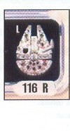
Pour visualiser des images stéréoscopiques sans aide, faites le point avec l’œil gauche et l’œil droite respectivement sur l’image gauche et sur l’image droite, en restant détendu : les images finissent par converger vers le centre, créant ainsi une vue en 3D. De nombreuses personnes connaissent bien cette technique grâce à la série populaire de livres Magic Eye (œil magique)

Pour visualiser une image 3D stéréoscopique Jedi Knigths, placez une paire de cartes sur le bord d’une table, l’une à côté de l’autre, la version « L » à gauche et la version « R » à droite. Votre œil étant situé à une distance comprise entre 30 et 60 cm des cartes, focalisez votre regard sur le sol. Continuez à observer le sol, puis faites lentement passer votre attention sur les images des cartes. Lorsqu’elles ont correctement fusionné, vous voyez trois images. Celle qui se trouve au centre est en 3D (ignorez les deux autres).

L’exercice requiert un peu d’entraînement mais il est à la portée de tout le monde. Si vous souhaitez recevoir un visionneur spécial pour vous aider, rendez vous à www.decipher.com.jk pour obtenir une liste d’entreprises recommandées pouvant vous en proposer une large gamme à partir d’environ 2 $.

Ligue Jedi Knigths

Pour obtenir de plus amples détails sur cette extraordinaire expérience ludique, rendez-vous dans le magasin de jeu ou de bandes dessinées situé près de chez vous. N’oubliez pas non plus de visiter notre site à www.decipher.com pour obtenir de plus amples informations sur Jedi Knigths !

- Glossaire

Allégeance – symbole situé derrière le chiffre de destinée de la plupart des cartes de votre deck de tirage qui indique si la carte appartient à l’Empire ou à l’Alliance. Certaines cartes possèdent à la place une icône d’Indépendance.

Alliance – de nombreuses cartes possèdent une allégeance envers l’Alliance. Voir également allégeance.

Arme – carte permettant de cibler une carte adverse précise lors de l’étape d’Armes d’une bataille.

At – Dans Jedi Knigths, mot anglais signifiant « à ». Une carte peut se trouver à un site ou à un système (en orbite). Par exemple, un personnage « at Hoth » (« à Hoth ») est situé, soit sur un site de Hoth, soit en orbite autour de la planète Hoth. Voir également on et en orbite.

Attaquant – personnage ou vaisseau sélectionné par un joueur pour attaquer durant une bataille.

Bataille – conflit impliquant un ou plusieurs personnages ou vaisseaux de chaque joueur ou camp. Les batailles ont lieu durant les phases de Batailles spatiales et de Batailles au sol.

Battle Alongside (se battre aux côtés de ) – un personnage (ou un vaisseau) se bat aux côtés d’une autre personnage (ou d’un autre vaisseau) lorsque les deux participent à la même bataille et appartiennent au même camp.

Bonus tactique – nombre apparaissant sur les cartes d’évènement et pouvant être utilisé pour accroître la puissance de votre attaquant ou de votre défenseur durant une bataille.

Camp – lors d’une partie à quatre joueurs, ces derniers forment deux équipes de deux partenaires, et chaque équipe est souvent appelée camp.

Carte de force actuelle – carte de Force placée face visible que vous utilisez au cours du tour actuel.

Carte de Force – type de carte n’apparaissant que dans le deck de Force. Chaque joueur possède un deck de huit cartes de Force et en choisit une à chaque tour pour déterminer ses chiffres de Force, de crédits et de pioche.

Carte de thème – type de carte créant une zone de stockage pour vos personnages, armes et vaisseaux. Votre carte de thème mentionne votre héros et votre chiffre de thème.

Chiffre de crédits – chiffre de votre carte de Force actuelle qui détermine combien de crédits vous pouvez dépenser pour payer le coût de déploiement de cartes durant la Phase de Déploiement.

Chiffre de destinée – chiffre situé dans le coin supérieur droit des cartes de votre deck de tirage, utilisé pour déterminer le résultat de certaines actions, comme l’utilisation d’une arme.

Chiffre de Force – chiffre apparaissant sur votre carte de Force qui aide à déterminer l’ordre de jeu. Le joueur possédant le chiffre de Force le plus élevé est le joueur 1 et agit en premier.

Chiffre de Pioche – chiffre de votre carte de Force actuelle qui détermine le nombre de cartes que vous devez piocher lors de la phase de Tirage.

Chiffre de Thème – chiffre apparaissant sur votre carte de Thème, utilisé dans certains cas pour départager une égalité.

Commandant – personnage ou vaisseau possédant une ou plusieurs icônes de commandement.

Commandement – certains personnages ( et vaisseaux spatiaux ) possèdent des icônes de commandement qui indiquent le nombre de personnages ( ou de vaisseaux spatiaux ) qui peuvent les soutenir durant une bataille.

Contrôle – pour contrôler une planète, vous devez satisfaire les conditions de contrôle de cette planète.

Deck de jeu – ensemble des cartes que les joueurs utilisent pour une partie, c'est-à-dire une carte de Thème, votre héros de départ, quatre lieux différents, un deck de Force de huit cartes et un deck de tirage de cartes .

Deck de tirage – deck d’au moins 40 cartes (sans limite maximale) d’où vous piochez les cartes que vous prenez en main durant la partie.

Défense – caractéristique d’un personnage ou d’un vaisseau devant être dépassée par le chiffre de destinées adverse lors de l’utilisation d’une arme contre cette carte pour qu’elle soit touchée.

Défenseur – personnage ou vaisseau sélectionné par le joueur attaquant pour défendre durant une bataille.

Désengager – redresser une carte engagée, durant la Phase de Tirage. Une carte désengagée est à nouveau prête. Voir également Prêt et Engager.

Echange – lorsque vous échangez une carte de votre défausse avec une autre carte de votre main, placez cette dernière à l’endroit où se trouvait la première dans la défausse.

Empire – de nombreuses cartes possèdent une allégeance envers l’Empire. Voir également Allégeance.

En Jeu – Toutes les cartes que vous jouez sur la table durant la phase de Déploiement sont en jeu, de même que les sites et systèmes actuellement en haut des piles de lieux. Les cartes de votre main, de votre deck de tirage de cartes ou sous votre carte de Thème ne sont pas en jeu.

En orbite – vaisseaux (et personnages à leur bord) situés à un système. Voir également At et On.

Engager – tourner une carte sur le côté, indiquant par là qu’elle n’est plus prête et ne peut plus être engagée. Voir également prêt et désengager.

Evènement – type de carte simulant un évènement inattendu.

Fire (tirer) – terme générique désignant l’utilisation d’une arme. « Swing » ( « lancer » ) , décrit le fait de « tirer » pour un sabre-laser ou une vibro-hache ,mais ces deux termes signifient exactement la même chose.

Héros – type de carte de personnage. Les cartes de héros possèdent une icône de thème et sont nommées sur la carte de thème correspondante.

In a battle (participant à une bataille) – un personnage ou un vaisseau participe à une bataille s’il est l’attaquant, le défenseur ou s’il soutient l’attaquant ou le défenseur. Tout personnage à bord d’un vaisseau participant à une bataille participe lui aussi à la bataille.

Indépendant –adjectif désignant une carte n’appartenant ni à l’Alliance, ni à l’Empire et qui peut être incorporée aux deux types de decks.

Intimidation – Utilisation d’un vaisseau spatial de type bâtiment durant la phase de Blocus obligeant votre adversaire à engager un de ses personnages.

Lieu – Type de cartes possédant un site au recto et un système au verso, représentant la même planète.

Main de départ – ensemble des cartes que vous piochez au début de la partie. C’est votre carte de Thème qui vous en indique le nombre.

Mots-clés – Caractéristiques apparaissant sur certaines cartes et créant des relations entre elles. Les mots-clés ne se trouvent jamais dans le titre, le sous-titre ou les renseignements d’une carte.

On – dans Jedi Knights, mots anglais signifiant « sur un site ». Par exemple, un personnage « on Hoth » (« sur Hoth ») se trouve sur un site de la planète Hoth. Voir également At et En orbite.

Passer – lorsque vous avez la possibilité d’agir et que vous ne pouvez ou ne voulez pas le faire, vous devez passer ; c’est alors à votre adversaire d’agir.

Peek at (regarder) – regarder une carte sans la montrer aux autres joueurs.

Personal ( personnel ) – une arme portant ce mot-clé ne peut être jouée que sur un personnage.

Personnage – type de carte représentant un individu de l’univers de Star Wars.

Phase de bataille au sol – moment du tour où les personnages s’affrontent au sol.

Phase de batailles spatiales – moment du tour où les vaisseaux s’affrontent au système.

Phase de bataille – L’un des deux moments du tour où les batailles ont lieu. Chaque tour comprend une phase de Batailles spatiales et une phase de Batailles au sol. En outre, mot-clé apparaissant sur certaines cartes d’évènement qui indique qu’il est possible de jouer la carte durant une phase de Batailles.

Phase de Blocus – moment du tour où ont lieu les manœuvres d’intimidation et de déplacement en navette.

Phase de Déploiement – moment du tour où vous jouez des personnages, des vaisseaux, des armes et des Evènements de Phase de Déploiement. En outre, mot-clé apparaissant sur certaines cartes d’évènement indiquant que vous pouvez les jouer durant la phase de Déploiement.

Phase de Force – moment du tour où les joueurs choisissent leur carte de Force.

Phase de Tirage – moment du tour où les joueurs vérifient s’ils contrôlent la planète, piochent des cartes et désengagent les cartes engagées.

Planète – terme général décrivant un site et le système correspondant. Voir également Site et Système.

Prêt – une carte est prête lorsqu’elle est disponible pour accomplir certaines actions de jeu, comme être choisie pour attaquer, pour soutenir un attaquant ou un défenseur, etc… une carte prête peut être engagée. Voir également engager et désengager.

Puissance – caractéristique d’un personnage ou d’un vaisseau indiquant sa puissance lorsqu’il est l’attaquant ou le défenseur d’une bataille.

Response (réponse) – mot-clé apparaissant sur certaines cartes d’évènement et indiquant qu’il est possible de jouer cette carte lorsque survient une situation spécifiée dans son texte.

Reveal ( révéler) – montrer une carte face visible à tous les joueurs.

Shipboard (de vaisseau) – une arme portant ce mot-clé ne peut être jouée que sur un vaisseau.

Site – type de lieu où s’affrontent les vaisseaux. Voir également planète et système.

Swing (utiliser) – voir également fire (tirer).

Système –type de lieu où s’affrontent les vaisseaux. Voir également Planète et site.

Thème – le Thème de votre deck est déterminé par votre héros et la carte de Thème correspondante.

Topmost (supérieur) – dans Jedi Knigths, mot anglais signifiant « le plus près du haut », au niveau du deck ou de la pile de carte spécifié. Le « trooper le plus près du haut de votre défausse » (« topmost trooper in your discard pile ») est le trooper le plus au dessus de la défausse (sans être nécessairement la carte située tout en haut de la défausse).

Touché – adjectif désignant la cible de l’action de jeu de tir d’une arme réussi .

Transfert par navette – action de jeu pouvant être effectuée durant la phase de Blocus afin de déplacer un personnage d’un vaisseau vers le site.

Typical (typique) – Un nombre quelconque d’exemplaires d’une carte typique peuvent se trouver en jeu en même temps et ce pour n’importe quel nombre de joueurs.
Ultime conflit – déroulement spécial du tour de jeu utilisé pour déterminer le gagnant de la partie lorsqu’aucun joueur ou camp ne contrôle trois planètes.

Unique – toutes les cartes de personnages, vaisseaux, et armes représentent un élément précis de l’univers Star Wars et sont uniques (sauf les cartes portant le mot-clé typical – typique).

Vaincu – personnage ou vaisseau appartenant au camp qui perd une bataille. En outre, carte touchée par une arme ou retirée d’une autre manière durant une bataille.

Vaisseau –Type de carte ne combattant que durant les batailles spatiales.

Vérification de contrôle –test effectué comme première action de la phase de Tirage de cartes pour déterminer qui contrôle une planète.

- Création du jeu

L’EQUIPE JEDI KNIGHTS DE DECIPHER : Tom Lischke (principal concepteur du jeu) ; Tim Ellington, Chuck Kallenbach II, Bill Martinson, Justine Pakes et sandy Wible (concepts supplémentaires) ; Joe Boulden (coordinateur de porjet 3D) ; Rob Burns (artiste clé 3D) ; Dan Burns (directeur artistique) ; Mike Schley ; Ed Gartin ; Leslie Burns ; Monica Jones ; Dean Irwin ; Ewan Lorentz ; Rich Loftus ; Francis Lalumière ; Kendrick Summers ; Kyle Heueu ; Kenvin Reitzel ; Bruce Umene ; Sean Smallman ; Jennifer Ketterman ; Warren Holland ; CindyThornburg ; Anthony Vittone ; Ross Campbell ; Rick Eddleman ; Walt Elay ; Ryan Honeyman ; Calvin Sanders ; Becky Higgerson ; Angie Higgerson ; Jennifer Gilbert ; Matt Holland ; RonnieThornburg ; Dominiek Vermandere et Marcus Sheppard.

ARTISTES D’IMAGES DE SYNTHESE : l’équipe de A.S. Imagined Inc. – Mark Asman, John Cayatano, David Cooley, Bob Evangelista, Mark Wall, Debbie Weimer, Dale Wyatt et Peggy Sutherland ; Arild Anfinnsen (Suisse), James Bassette, Ron Bublitz, Jon Carroll, Harry Chang, Matt Clark (Angleterre), Iven Connery, Marc Eiland, Lukachuk Evgueni (France), Darren Robert Foster (Irlande), jose Gonzalez (Espagne), Willi Hammes (Allemagne), Sebastian Hirsch (Allemagne), Fabrice Holbe (France), Jay Hosfelt, Matt Hunt, Justin Jacobs, Gabriel, Koerner, Valerie Grandt Leeds, Mathias Lindgren (Suède), Alexey Meerow (Russier), Lee Morrisroe (Angleterre), Daniel North (Australie), Justin Owens, Nicholas Pappas, Topias Salonen (Finlande), Evgeny Sokolov (Russie), Jannulis Tembridis (Allemagne), Ward Van Opstal (Belgique), Jeff Wilson et Matt Woung (les artistes pour lesquels aucun pays n’est mentionné proviennent des Etats-Unis d’Amérique).

TESTEURS : Joe Alread, Greg anderson, Brian Bosch, I-Ming Chen, Jonathan Dunh, Doug Faust, Joseph Gaus, Michael Girard, Clint Hays, Joe Hefrich, Preston Hunt, Larry Huston, Christopher Janiak, Cheryl Kallenbach, Tim Leask, Steven Lewis, Kathy Lischke, Maarten Logghe, Matt Lush, Kevin Martilla, Eric Olson, Mike Patterson, Jason Robinette, Willian Schmidt, Geoff Snider, Patrick Sullivan, Doug Taylor, Tim Wezner, Jason Winter et Nick Zube.

REMERCIEMENTS : à Mike Reynolds, Jerry Darcy, John Kaufeld, Dan Bojanowski, Brian Kallenbach, Jonathan Quesenberry, Tom Braunlich, Rollie Tesh, Les parents de Warren, Lucasfilms Ltd., Graphic converting inc., Teagle & Little Inc., et toutes les Rebel Strike Teams de la galaxie !

© 2001 Lucasfilm Ltd.& TM. Tous droits réservés. Utilisé sous licence.

™ ,® ,& © 2001 Decipher Inc., P.O. Box 56, Norfolk, VA 2 3501 – 0056, Decipher et the Art of the Great Games sont des marques de Decipher Inc. Tous droits réservés.

- Ligue des joueurs

LA LIGUE DE JOUEURS DE JEDI KNIGHTS ™ TCG – inscrivez vous à une Ligue dans la magasin de votre quartier et recevez une carte de jeu Jedi Knigths exclusive Luke Skywalker ainsi que beaucoup, beaucoup d’autres choses ! En tant que membre de la Ligue, vous jouerez à Jedi Knigths TCG contre d’autres membres de la Ligue et ferez même des parties multijoueurs. Donc amenez vos amis afin de commencer au mieux votre entraînement !

Vous pouvez gagner des cartes Jedi Knigths TCG supplémentaires, disponibles, uniquement au sein de la Ligue, en améliorant votre niveau de Jedi. Entraînez vous et passer du niveau Apprenti au niveau de Chevalier, et enfin de Maître Jedi !

Grâce à la Ligue de joueurs Jedi Knigths, vous pouvez devenir membre de la communauté mondiale de joueurs. Demandez donc au détaillant de votre quartier de parrainer une ligue !

Vous devez terminer votre entraînement … « tel est votre destin … »

Bientôt en vente, Scum and Villainy, la première extension de Jedi Knigths, prévue pour l’été 2001 !

